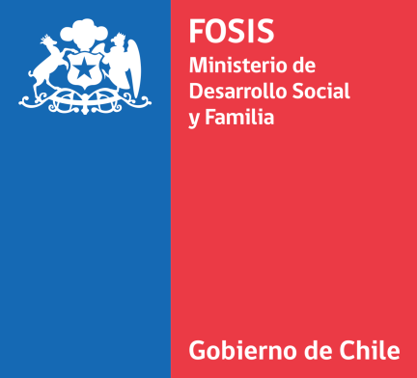

CONCURSO PÚBLICO PARA PROVEER CARGO DE APOYO FAMILIAR

La I. Municipalidad de Tucapel, en acuerdo al Convenio de transferencia de recursos 2020 para la ejecución del Programa de Acompañamiento Familiar Integral del Subsistema de Seguridades y Oportunidades SSyO suscrito con el Fondo de Solidaridad e Inversión Social FOSIS, llama a concurso público para proveer 1 cargo de Apoyo Familiar Integral, modalidad honorarios por media jornada (22 horas semanales).

Perfil del cargo:
- Educación: Profesionales y/o técnicos, preferentemente del área de las ciencias sociales y/o administrativas titulados en universidades, institutos profesionales, centros de formación técnica y/o establecimientos educacionales que impartan carreras técnicas de nivel superior.
- Conocimientos:
- Nivel usuario de Programas computacionales Microsoft Office (Word, Excel) y uso de internet.
- Conocimientos básicos en el Sistema de Protección Social.
- Conocimientos en Modelo de trabajo en Red y enfoque comunitario.
- Conocimientos en enfoque de Género.
- Competencias:
Se requiere a un/a profesional o técnico que presente las siguientes competencias:

- Interés y motivación por el trabajo en terreno con población en situación de extrema pobreza, pobreza y vulnerabilidad; lo que implica disposición para adecuar los horarios a los tiempos de las familias.
- Interés y compromiso con el trabajo con familias en situación de extrema pobreza, pobreza y vulnerabilidad, motivando la participación de hombres y mujeres.
- Compromiso con la superación de la pobreza.
- Disposición al cambio y al conocimiento continúo.
- Habilidades para establecer relaciones de trabajo positivas y colaborativas.
- Habilidades para el trabajo en equipo.
- Conocimiento de las redes institucionales locales y capacidad de generar nuevas redes dirigidas a familias y personas en situaciones de pobreza.
- Experiencia en el área social y conocimiento de las temáticas del Programa Familias.

- Funciones:

- Implementar las Modalidades de Acompañamiento Familiar Integral, según los convenios celebrados entre el Ejecutor y el FOSIS, en el domicilio, los barrios y localidades, donde habitan las familias, propiciando la participación equitativa de hombres y mujeres en las sesiones individuales, familiares, grupales y sociocomunitarias, gestionando la dimensión socio comunitaria, de conformidad a lo señalado por el Reglamento de la Ley 20.595, sobre el Subsistema Seguridades y Oportunidades y la “Norma Técnica Programa Familias Seguridades y Oportunidades” vigente.

- Las tareas deben ser desarrolladas procurando adaptarse a los horarios disponibles de las familias para la realización de las actividades señaladas en la Metodología; contando con un horario flexible.

- Seguir las orientaciones conceptuales, metodológicas y operativas puestas a disposición por el FOSIS.

- Realizar el registro de la información emanada de la intervención en las carpetas y en el/los sistema/s de registro provistos por el Ministerio.

Proceso de selección:
Admisibilidad | Revisión de antecedentes y cumplimiento en la entrega de antecedentes básicos a presentar.
Evaluación curricular | Corresponde a una pauta estándar que equivale al 40% del proceso
Entrevista | Corresponde a una pauta estándar que equivale al 60% del proceso
Modalidad de entrevista | Individual

Antecedentes básicos a presentar:
- Currículum vitae
- Fotocopia simple de certificado de título.
- Documentación que respalde la información entregada en cuanto a perfeccionamiento técnico, tales como Magíster, Postítulo y Diplomados.
- Fotocopia de cédula de identidad.
- Certificado de antecedentes para fines especiales.
- Certificado de experiencia laboral.

Honorarios : $546.250.- media jornada; renta bruta fondos convenio.

N° vacantes : 01

Jornada : 22 horas semanales.
Cargo : Apoyo Familiar Integral.

Periodo de contratación: De Marzo a Diciembre 2020

Cronograma:
- Cierre de recepción de documentos: 19 de Febrero de 2020
- Evaluación curricular: 20 de Febrero de 2020.
- Entrevistas: 24 de Febrero de 2020.
- Selección y Notificación de Resultados: 28 de Febrero de 2020.

Presentación de Antecedentes:
Las personas interesadas deben presentar sus antecedentes en un sobre cerrado, dirigido a la Unidad de Intervención Familiar SSyO, en la Oficina de Partes de la Ilustre Municipalidad de Tucapel, ubicada en Calle Diego Portales N° 309, comuna de Tucapel, entre los días 13 al 19 de Febrero del año 2020, horario de atención lunes a viernes desde las 08:00 a 14:00 horas.

